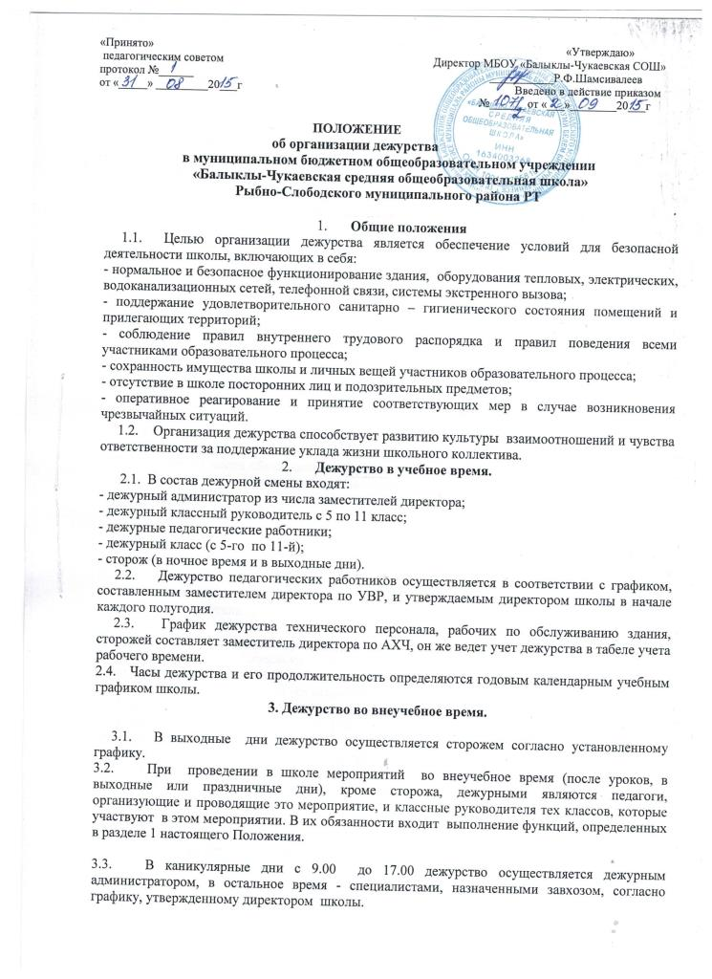
- Обязанности дежурного администратора.
Дежурный администратор:
  - осуществляет контроль за качеством организации образовательного процесса, при необходимости вносит в график корректировки;
  - отвечает за организацию работы дежурной смены и выполнение задач, перечисленных в разделе 1 настоящего Положения;
  - обеспечивает порядок и тишину во время проведения уроков, соблюдение правил поведения и внутреннего трудового распорядка;
  - принимает меры к устранению выявленных недостатков;
  - докладывает о происшествии директору школы, а при необходимости обращается в соответствующие дежурные службы.

- Обязанности дежурного педагогического работника
Дежурный педагогический работник:
5.1.обеспечивает порядок во время перемен, соблюдение правил поведения и правил внутреннего трудового распорядка;
5.3. следит за санитарным состоянием школы;
5.4. выявляет посторонних лиц, находящихся в школе;
5.5. помогает дежурному классному руководителю в организации дежурства класса;
5.6. докладывает обо всех недостатках дежурному администратору и принимает возможные меры к их устранению.
6.Обязанности дежурного классного руководителя.
Дежурный классный руководитель:
6.1. организует коллектив класса для дежурства;
6.2. перед началом дежурства проводит инструктаж с обучающимися по правилам поведения и обязанностям дежурного ученика;
6.3. назначает из числа обучающихся старшего дежурного и, уточнив круг его обязанностей, осуществляет контроль за ходом дежурства обучающихся через старшего дежурного;
6.4. проверяет в начале рабочего дня готовность кабинетов к началу занятий (санитарное состояние кабинетов, наличие ключей от них);
6.5. следит за рациональным использованием электроэнергии в коридорах школы, за санитарным состоянием здания школы; в конце учебной смены обеспечивает уборку коридоров школы дежурными учащимися и сдает объекты дежурному администратору;
6.6. докладывает о выявленных недостатках дежурному администратору по окончании дежурства, о чрезвычайных происшествиях – немедленно;
6.7. в случае отсутствия дежурного администратора выполняет его обязанности.
7. Обязанности дежурного класса.
Дежурный класс во время дежурства:
7.1. помогает педагогическому коллективу в организации учебного процесса, заботится о санитарном состоянии школы и соблюдении норм этического поведения, Правил поведения для учащихся; является образцом этики взаимоотношений с окружающими;
7.2. является связным звеном в решении текущих вопросов между педагогическим и ученическим коллективами, вахтером и посетителями школы.
Обязанности дежурного класса:
7.3. Учащиеся дежурного класса приходят в школу не позднее 7.30, имеют знак отличия (красная повязка).
7.4. Утром и на переменах дежурные учащиеся находятся на своих постах и добросовестно выполняют свои обязанности:
На входе в школу и в вестибюле:
- доброжелательно встретить учащихся, проверить наличие второй обуви;
- обеспечить порядок в раздевалках.
В школе:
- следить за чистотой и порядком, соблюдением правил поведения и санитарно – гигиенических норм;
- останавливать детей, бегающих, вблизи оконных проемов и в других местах, не приспособленных для игр;
- следить за тем, чтобы школьники не применяли физическую силу для решения споров;
- по окончании перемены выключать свет и воду в туалетах и около столовой.
В школьной столовой:
- обеспечить организованный вход и выход учащихся в столовую и соблюдение норм этики в столовой (не толкаться, разговаривать тихо, бережно относиться к хлебу, убирать за собой посуду);
- не допускать выхода учащихся из столовой с продуктами питания.
Старший дежурный:
- контролирует работу всех дежурных;
- осуществляет учет всех вышедших на дежурство учащихся и замену заболевших дежурных;
- отвечает за сохранность повязок (значков) дежурных;
- по окончании дежурства вместе с классным руководителем подводит итог дежурства, поощряет лучших дежурных.
8. Порядок осуществления пропускного режима в школу.
8.1. В целях обеспечения безопасности деятельности школы и избежания нежелательных действий посетители, приходящие в школу и не являющиеся участниками образовательного процесса, должны обязательно зарегистрироваться в журнале, находящемся у дежурного техперсонала, указав ФИО, цель посещения школы, время входа и выхода из школы
8.2. В учебные помещения посетители допускаются только во время перемен или после уроков.
8.3. Дежурный техперсонал, дежурный администратор или дежурный учитель обязан следить за правильностью записей в журнале, и имеет право потребовать документ, удостоверяющий личность пришедшего.
8.4. В случае отказа от регистрации или противоправных действий со стороны посетителей, дежурный персонал (дежурный учитель, администратор) должен немедленно сообщить директору школы или по телефону 02.

